**Practica Nro. 2**

**Apellidos y Nombres: VARGAS PAUCARA BORIS**

Realice la codificación de los siguientes problemas:

1. Implementa el siguiente diagrama de clases:

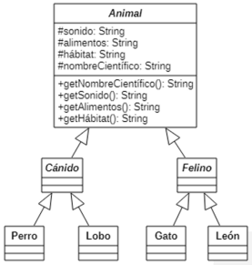

Debe agregar atributos y métodos a las clases heredadas.

SOLUCIÓN:

<?php

class Animal{

// atributos

private string $sonido;

private string $alimentos;

private string $habitat;

private string $nombreCientifico;

// functiones

public function __construct($sonido,$alimentos,$habitat,$nombreCientifico){

$this->sonido=$sonido;

$this->alimentos=$alimentos;

$this->habitat=$habitat;

$this->nombreCientifico=$nombreCientifico;

}

public function getNombreCientifico(){

return $this->nombreCientifico;

}

public function getSonido(){

return $this->sonido;

}

public function getAlimentos(){

return $this->alimentos;

}

public function getHabitat(){

return $this->habitat;

}

public function imprimir(){

echo "{$this->getSonido()}, {$this->getAlimentos()}, {$this->getHabitat()}, {$this->getNombreCientifico()} <br>";

}

}

class Canino extends Animal{

// atributos

private int $patas;

// funciones

public function __construct($sonido,$alimentos,$habitat,$nombreCientifico,$patas){

parent::__construct($sonido,$alimentos,$habitat,$nombreCientifico);

$this->patas=$patas;

}

public function getPatas(){

return $this->patas;

}

public function imprimir(){

echo "{$this->getSonido()}, {$this->getAlimentos()}, {$this->getHabitat()}, {$this->getNombreCientifico()}, {$this->getPatas()} <br>";

}

}

class Perro extends Canino{

// atributos

private string $raza;

// funciones

public function __construct($sonido,$alimentos,$habitat,$nombreCientifico,$patas,$raza){

parent::__construct($sonido,$alimentos,$habitat,$nombreCientifico,$patas);

$this->raza=$raza;

}

public function getRaza(){

return $this->raza;

}

public function imprimir(){

echo "PERRO: {$this->getSonido()}, {$this->getAlimentos()}, {$this->getHabitat()}, {$this->getNombreCientifico()}, {$this->getPatas()}, {$this->getRaza()} <br>";

}

}

class Lobo extends Canino{

public function imprimir(){

echo "LOBO: {$this->getSonido()}, {$this->getAlimentos()}, {$this->getHabitat()}, {$this->getNombreCientifico()}, {$this->getPatas()} <br>";

}

}

class Felino extends Animal{

// atributos

private float $peso;

// funciones

public function __construct($sonido,$alimentos,$habitat,$nombreCientifico,$peso){

parent::__construct($sonido,$alimentos,$habitat,$nombreCientifico);

$this->peso=$peso;

}

public function getPeso(){

return $this->peso;

}

public function imprimir(){

echo "{$this->getSonido()}, {$this->getAlimentos()}, {$this->getHabitat()}, {$this->getNombreCientifico()}, {$this->getPeso()} <br>";

}

}

class Leon extends Felino{

// atributos

private string $nombre;

// funciones

public function __construct($sonido,$alimentos,$habitat,$nombreCientifico,$peso,$nombre){

parent::__construct($sonido,$alimentos,$habitat,$nombreCientifico,$peso);

$this->nombre=$nombre;

}

public function getNombre(){

return $this->nombre;

}

public function imprimir(){

echo "LEON: {$this->getSonido()}, {$this->getAlimentos()}, {$this->getHabitat()}, {$this->getNombreCientifico()}, {$this->getPeso()}, {$this->getNombre()} <br>";

}

}

class Gato extends Felino{

public function imprimir(){

echo "GATO: {$this->getSonido()}, {$this->getAlimentos()}, {$this->getHabitat()}, {$this->getNombreCientifico()}, {$this->getPeso()} <br>";

}

}

//$animal1=new Animal("sonido","alimentos","habitat","nombreCientifico");

//$animal1->imprimir();

//$canino1=new Canino("sonido","alimentos","habitat","nombreCientifico",4);

//$canino1->imprimir();

$perro1=new Perro("Ladrido","Carnivoro","Domestico","Canis lupus familiaris",4,"Chihuahua");

$perro1->imprimir();

$lobo1=new Lobo("Aullido","Carnívoro","Bosque","Canis lupus",4);

$lobo1->imprimir();

//$felino1=new Felino("sonido","alimentos","habitat","nombreCientifico",4.5);

//$felino1->imprimir();

$leon1=new Leon("Rugido","Carnivoro","Praderas","Panthera leo",50.87,"Alex");

$leon1->imprimir();

$gato1=new Gato("Maullido","Ratones","Doméstico","Felis silvestris catus",9.89);

$gato1->imprimir();

?>

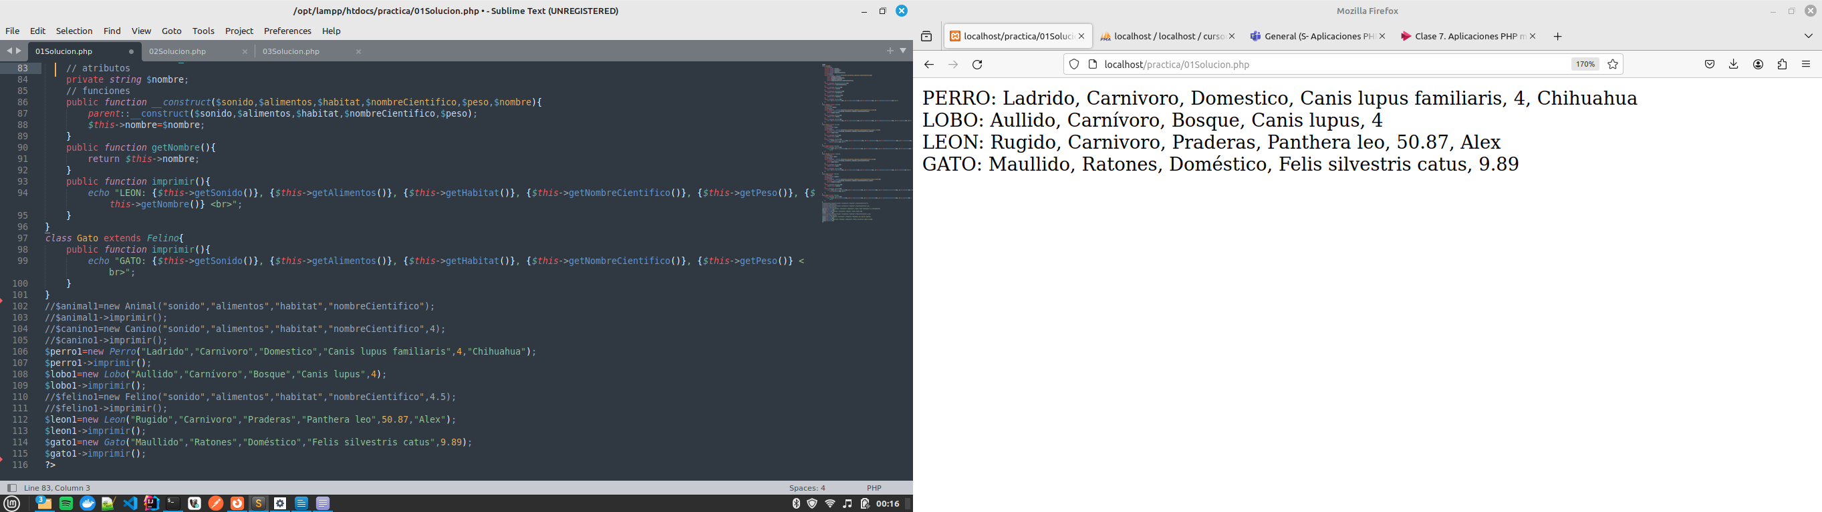

1. Implemente el siguiente diagrama de clases:

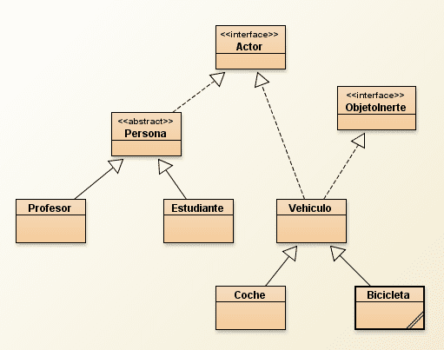

Debe crear sus atributos y métodos que vea conveniente.

SOLUCIÓN:

<?php

class ObjetoInerte{

}

class Actor{

private string $vestimenta;

public function __construct($vestimenta){

$this->vestimenta=$vestimenta;

}

public function getVestimenta(){

return $this->vestimenta;

}

}

class Persona extends Actor{

private string $nombre;

public function __construct($vestimenta,$nombre){

parent::__construct($vestimenta);

$this->nombre=$nombre;

}

public function getNombre(){

return $this->nombre;

}

}

class Profesor extends Persona{

private string $cargo;

public function __construct($vestimenta,$nombre,$cargo){

parent::__construct($vestimenta,$nombre);

$this->cargo=$cargo;

}

public function getCargo(){

return $this->cargo;

}

public function imprimir(){

echo "PROFESOR: {$this->getVestimenta()}, {$this->getNombre()}, {$this->getCargo()} <br>";

}

}

class Estudiante extends Persona{

private string $curso;

public function __construct($vestimenta,$nombre,$curso){

parent::__construct($vestimenta,$nombre);

$this->curso=$curso;

}

public function getCurso(){

return $this->curso;

}

public function imprimir(){

echo "ESTUDIANTE: {$this->getVestimenta()}, {$this->getNombre()}, {$this->getCurso()} <br>";

}

}

class Vehiculo extends Actor{

private string $dueno;

private int $puertas;

private int $ruedas;

public function __construct($dueno,$puertas,$ruedas){

$this->dueno=$dueno;

$this->puertas=$puertas;

$this->ruedas=$ruedas;

}

public function getDueno(){

return $this->dueno;

}

public function getPuertas(){

return $this->puertas;

}

public function getRuedas(){

return $this->ruedas;

}

}

class Coche extends Vehiculo{

private bool $descapotable;

public function __construct($dueno,$puertas,$ruedas,$descapotable){

parent::__construct($dueno,$puertas,$ruedas);

$this->descapotable=$descapotable;

}

public function getDescapotable(){

return $this->descapotable;

}

public function imprimir(){

echo "COCHE: {$this->getDueno()}, {$this->getPuertas()}, {$this->getRuedas()}, {$this->getDescapotable()} <br>";

}

}

class Bicicleta extends Vehiculo{

private int $nroVelocidades;

public function __construct($dueno,$puertas,$ruedas,$nroVelocidades){

parent::__construct($dueno,$puertas,$ruedas);

$this->nroVelocidades=$nroVelocidades;

}

public function getNroVelocidades(){

return $this->nroVelocidades;

}

public function imprimir(){

echo "BICICLETA: {$this->getDueno()}, {$this->getPuertas()}, {$this->getRuedas()}, {$this->getNroVelocidades()} <br>";

}

}

$estudiante1=new Estudiante("uniforme","Carlos Suarez","Primaria");

$estudiante1->imprimir();

$profesor1=new Profesor("traje","Roberto Gomez","Ciencias Sociales");

$profesor1->imprimir();

$coche1=new Coche("Boris Vargas",5,4,true);

$coche1->imprimir();

$bicicleta1=new Bicicleta("Juan Perez",0,2,21);

$bicicleta1->imprimir();

?>

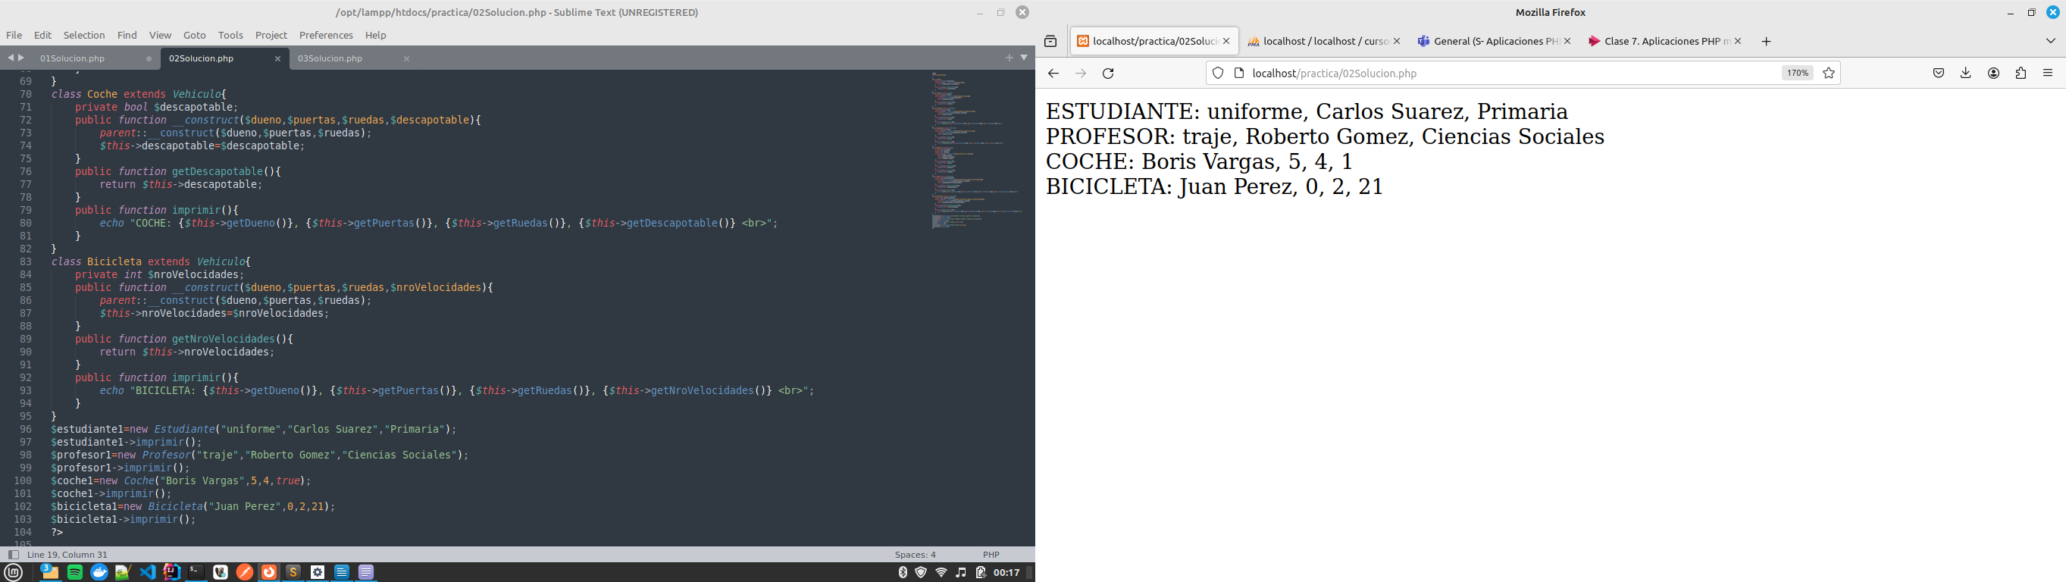

1. Cree una clase Singleton para conectar una Base de datos usando PDO y Mysql.

SOLUCIÓN:

<?php

class Singleton{

private static $instancia;

private $conexion;

private function __construct(){

try {

$dns = "mysql:host=localhost;dbname=cursounivalle";

$usuario = "root";

$clave = "";

$this->conexion = new PDO($dns,$usuario,$clave);

$this->conexion->exec("SET CHARACTER SET utf8");

echo "Conexion exitosa <br>";

} catch (PDOException $e) {

echo "Error de conexion: ".$e->getMessage()."<br>";

die();

}

}

public function prepare($sql){

return $this->conexion->prepare($sql);

}

public static function singleton_conexion(){

if (!isset(self::$instancia)) {

$miclase = __CLASS__;

self::$instancia = new $miclase;

}

return self::$instancia;

}

// Evita que el objeto se pueda clonar

public function __clone(){

trigger_error('La clonación de este objeto no está permitida', E_USER_ERROR);

}

}

echo "SINGLETON<br>";

//Lectura de usuario

$conexion = Singleton::singleton_conexion();

try{

$consulta = $conexion->prepare("select * from personas");

$consulta->execute();

$resultados = $consulta->fetchAll();

foreach($resultados as $d){

echo "{$d['id']} , {$d['paterno']}, {$d['materno']}, {$d['nombre']}, {$d['direccion']}<br> ";

}

}catch(PDOException $e){

echo "Error al obtener personas <br>";

}

?>

